**ტემპერატურის მონიტორინგი**

**მოწყობილობების მონიტორინგი**

**LED**

მწვანე



ონკანი

ეკრანის

გადართვა

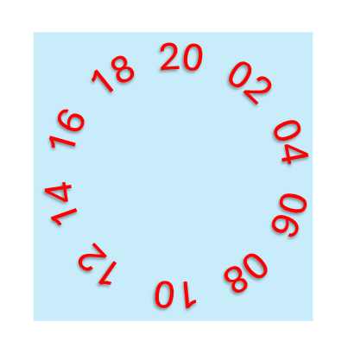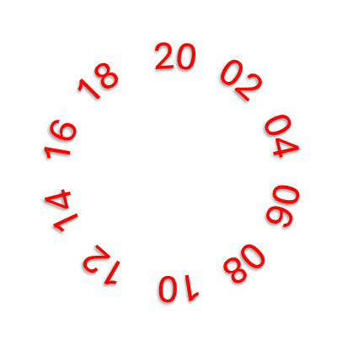

20 02 04 06 08 10 12 14 16 18

10 12 14 16 18

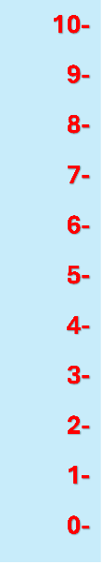

**10-**

**9-**

**8-**

**7-**

**6-**

**5-**

**4-**

**3-**

**2-**

**1-**

**0-**

**10-**

**9-**

**8-**

**7-**

**6-**

**5-**

**4-**

**3-**

**2-**

**1-**

**0-**